Портативный видеорегистратор с поддержкой карт памяти
Руководство пользователя

Содержание
1. Технические характеристики устройства и его применение...3
1.1 Технические характеристики …………………………………...3
1.2 Применение ……………………………………………………….4
2. Описание разъемов и индикации …………………………….....5
2.1 Передняя панель …………………………………………………5
2.2 Задняя панель…………………………………………………….6
2.3 Подключение………………………………………………………6
2.4 Описание пульта ДУ……………………………………………...8
3. Работа с устройством…………………………………..………… 9
3.1 Вход пользователя в систему…………………………………..9
3.2 Управление системой……………………………………………9
3.3 Окно просмотра………………………………………………….10
3.4 Поиск видеофайлов.……………………………………………11
3.5 Воспроизведение видеофайлов………………………………12

1. Технические характеристики и применение
1.1 Описание устройства

Портативный видеорегистратор предназначен для видеонаблюдения и удаленного мониторинга за автомобилем, автобусом или грузовиком. В качестве элемента хранения данных может использоваться карта памяти или жесткий диск. Устройством поддерживается до четырех каналов в видеоформатах CIF, HD1 и D1, оно может осуществлять запись информации о движении, а также отслеживание с помощью GPS.

Технические характеристики:

Элемент | Параметры | Описание
Система | Язык | Китайский/английский
Система | Экранное меню | Графический интерфейс
Система | Защита паролем | Пароли для пользователей/администратора
Видео | Видеовход | Четырехканальный совмещенный видеовход
Видео | Видеовыход | Одноканальный совмещенный видеовыход
Видео | Просмотр видео | 1 канал, 4 канала
Видео | Стандарт видео | PAL/ NTSC
Видео | Алгоритм сжатия | H.264
Звук | Аудиовход | Четырехканальный совмещенный аудиовход
Звук | Аудиовыход | Одноканальный совмещенный аудиовыход
Звук | Режим записи | Синхронная запись изображения и звука
Обработка изображения и его хранение | Формат | На выбор доступны следующие форматы: CIF/HD1/D1
Обработка изображения и его хранение | Видеопоток | ISO14496-10
Обработка изображения и его хранение | Скорость передачи видеопотока | CIF:1024 кбит/с ~ 128 кбит/с, 5 уровней:  1 — наилучший; 5 — наихудший.  HD1:2048 кбит/с ~ 380 кбит/с, 5 уровней:  1 — наилучший; 5 — наихудший.  D1:2048 кбит/с ~ 400 кбит/с, 5 уровней:  1 — наилучший; 5 — наихудший.
Обработка изображения и его хранение | Скорость передачи аудиопотока | 8 кбайт/с
Обработка изображения и его хранение | Хранение данных | Поддерживаются карты памяти до 32 Гб или жесткие диски до 1 Тб.
Сигнализация | Ввод сигнализации | Четыре канала ввода сигнализации.  Низкий уровень сигнала — меньше 4 вольт; больше 4 вольт — высокий уровень.
Интерфейс связи с другими устройствами | RS232 | Один разъем RS232
ПО | Воспроизведение на ПК | Воспроизведение и просмотр информации о транспортном средстве на компьютере
Обновление | Поддерживается обновление через карту памяти.

Таблица с параметрами устройства:

Элемент | Параметры | Описание
Входное напряжение | 8—48 В | Если долговременное напряжение меньше 8 вольт, то устройство автоматически отключается и переходит в защищенный режим.
Выходное напряжение | 12 В | 12 В（+/-0,2 В）, Макс. ток: 3 А.
Ключ зажигания | ≤8 В | Если ключ зажигания не повернут
Ключ зажигания | ≥9 В | Если ключ зажигания повернут
Сопротивление видеовхода | 75Ω | 75Ω — сопротивление каждого из видеовходов.
Видеовыход | 2Vp-p | На выходе — аналоговый сигнал 2Vp-p CVBS; также нужен экран, поддерживающий сопротивление 75Ω
Ввод/вывод сигнализации | 0—4 В | Низкий уровень сигнала
Ввод/вывод сигнализации | Больше 4 В | Высокий уровень сигнала
Карта памяти | Одна карта памяти | 1. Макс. емкость — 64 Гб  2. Используется для хранения данных, записи и обновления системы.
Рабочая температура | -40℃-80℃ | В хорошо проветриваемых помещениях

1.2 Применение устройства
Видеорегистратор можно использовать для видеонаблюдения и удаленного мониторинга в автобусах, такси, автомобилях и других транспортных средствах.
Он захватывает поступающий с камеры видеосигнал и подает его по видеокабелю на экран. После полученные данные можно сжать и сохранить на карте памяти или жестком диске. Благодаря поддержке 3G-сетей можно удаленно управлять устройством. Также в него встроена GPS, что позволяет в реальном времени отслеживать положение транспортного средства.
На рисунке ниже показаны варианты использования видеорегистратора.

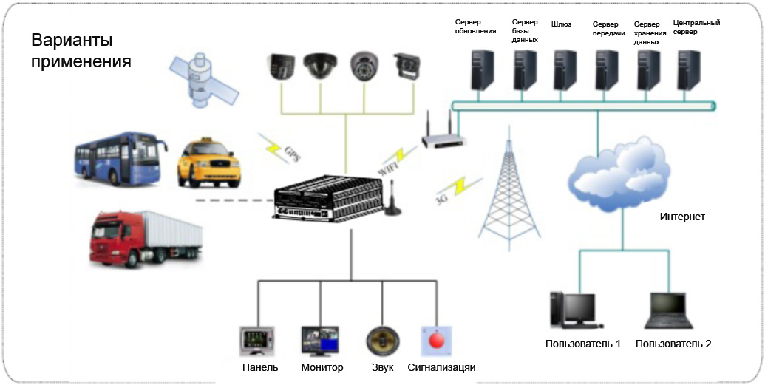

2. Описание разъемов и индикации
2.1 Передняя панель
В таблице ниже дано ее описание:
Функция | Обозначение | Описание
Индикация | RUN | При включении мигает каждые три секунды. Горит постоянно во время какого-либо действия. По завершении операции мигает каждую секунду.
Индикация | ALM | Сигнализация: загорается во время ее срабатывания.
Индикация | REC | Запись: загорается во время записи.
Индикация | PWR | Питание: горит, когда на устройство подается питание.
Индикация | 3G | Сеть 3G: загорается, когда активен модуль 3G.
Индикация | SD | Карта памяти: загорается после ее установки в устройство.
ИК | IR | Инфракрасный приемник для сигналов пульта ДУ.
Электронный замок | LOCK | 电子锁，在设备工作期间，打开电子锁，系统会卸载 SD 卡，一分钟后系统会自动加载录像Блокирует устройство во время работы; при разблокировке система извлекает карту памяти, после чего автоматически загружает видео.
2.2 Задняя панель
后面板接口说明如下表：В таблице ниже описаны разъемы, размещенные на задней панели:
Функция | Обозначение | Описание
Питание | POWER | Гнездо питания для блока на 8-36 В.
Изображение | Video out | Разъем видеовыхода
Звук | Audio out | Разъем аудиовыхода
Питание экрана | AV PWR | Красный провод, через который подается 12 вольт, подключается к экрану.  Черный — заземление экрана.
Сигнализация/RS232 | RS232 | Разъем для взаимодействия с другими устройствами; сигнализация.
Разъем для передачи аудио/видео | CAM1,CAM2,CAM3,CAM4 | 1 — для подачи напряжения (+12В)  2 — заземление.  3 — аудиовход.  4 — видеовход.

2.3 Подключение
Шнур питания
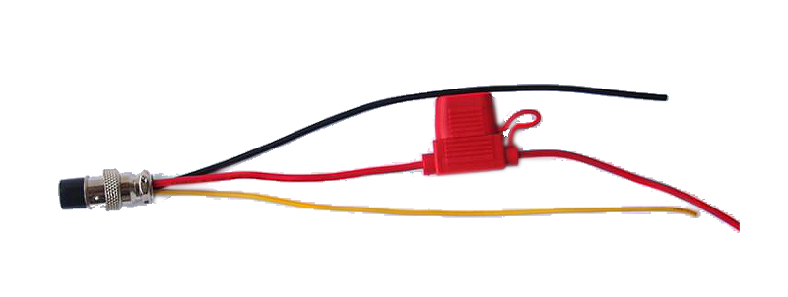
На рисунке выше изображен шнур питания, на одном конце которого расположен белый трехштыревой штекер, подсоединяемый к гнезду на панели устройства. 红线和黑线直接接到汽车的电瓶上。Красный и черный провода (первый, соответственно, плюс, второй — минус) подключаются напрямую к автомобильному аккумулятору. 红线接正极，黑线接负极。 黄线接点火线，主机设备在汽车打开车钥匙后自动开启，关闭车钥匙后自动延时关闭。Желтый провод подключается к системе зажигания: при повороте ключа включается и видеорегистратор, а при извлечении ключа запускается отложенное выключение устройства. 黄线接在车钥匙打开所有仪表盘灯时的那个档位(就是汽车启动马达之前的那个档位)。
注意：Примечание:
1) Убедитесь, что напряжение автомобильного аккумулятора находится в пределах 8-36В, иначе устройство просто «сгорит».
2) Во избежаение короткого замыкания и повреждения аккумулятора провода питания изолированы друг от друга.
将丢失。3) Обратите внимание: желтый провод должен быть подсоединен к системе зажигания, иначе не будет работать функция отложенного выключения, из-за чего может не сохраниться последний снятый видеофайл.
4) При подключении устройства нужно строго соблюдать полярность. Не подключайте видеорегистратор к проводу заземления, иначе это приведет к импульсным помехам. Диаметр проводов питания должен быть равен 1,5 мм или больше. 正负极采用的电源线线径必须为Φ 1.5 mm 以上。
Аудио/видеокабель
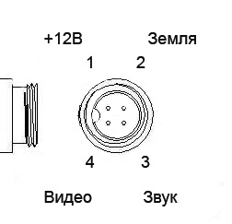
На рисунке выше изображен аудио/видеокабель с четырьмя выводами (CAM1, CAM2, CAM3, CAM4). Описание выводов:
1 — подача напряжения (+12В) на камеру.
2 — земля; соединяется с заземляющим проводом камеры и экранированным аудио/видеокабеля.
3 — аудиовход.
4 — видеовход.

Ввод/вывод сигнализации
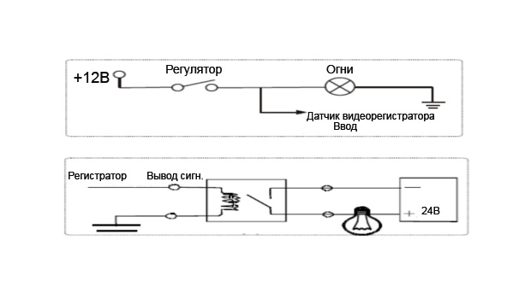
У устройства есть четыре ввода сигнализации и один вывод. Сигнализацию можно использовать для следующих случаев: торможение, поворот, открытие и закрытие дверей, экстренное оповещение.
2.4 Описание пульта ДУ
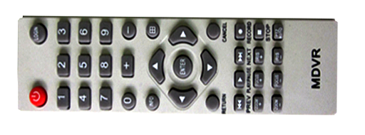
Поскольку у видеорегистратора на панели отсутствуют кнопки управления, то все действия выполняются с помощью пульта. Ниже описаны кнопки и функции пульта ДУ:
[0-9]: цифровые кнопки используются для ввода соответствующих цифр; кнопки 1,2,3,4 — для переключения каналов во время воспроизведения и просмотра. 在回放和预览时，1、2、3、4键用于通道之间的切换

【＋】、【－】键：调整数字增加或减少时使用。[+] [-]: Увеличение/уменьшение изображения.
， ： 上、下光标方向移动键； Кнопки перемещения курсора вверх и вниз.
， ： 左、右光标方向移动键； Кнопки перемещения курсора вправо и влево.
【ENTER】键：在设置状态下，表示选择和保存；[ ENTER ]: Выбор и сохранение.
[ LOGIN ]: Если задан пароль, то, нажав данную кнопку, можно перейти к его вводу. Поскольку у устройства нет функции восстановления первоначальных настроек, то необходимо запомнить пароль. Если пароль отсутствует, то при нажатии на кнопку открывается главная страница.

[ RETURN ]: 返回上一层子菜单。Возврат в предыдущее меню, затем в меню настроек, и далее переход к экрану просмотра. 最终退出设置菜单并退出到监视画面；

[ CANCEL ]: Удаление последнего введенного символа.
[ INFO ]: Просмотр информации о настройках модулей GPS, 3G и т.д.

[ 田 ]: 在监视画面下，用于四画面和单画面之间的切换；按下“田”字键显示4画面;按数字键1,2,3,4分别切换到单画面CH1,CH2,CH3,CH4 Переключение режимов просмотра с одного экрана на четыре; для перехода к просмотру отдельных каналов (CH1,CH2,CH3,CH4) используйте кнопки 1, 2, 3 и 4.

- Работа с устройством
3.1 Вход пользователя в систему
➢ Для перехода к окну входа в систему нажмите на пульте ДУ кнопку LOGIN.
➢ Доступ к настройкам системы есть только у администратора; обычный пользователь может лишь воспроизводить видео и просматривать информацию.
➢ Первоначальный пароль обычного пользователя — 000000, администратора — 111111. Для входа в систему необходимо ввести правильные имя пользователя и пароль.
3.2 Управление системой
Системные настройки: Здесь указываются основные настройки, задаются пароли, а также настраивается переключение и датчики.

Настройки записи: Указываются параметры звука и изображения, задается режим видео, а также включают в себя следующие настройки: общие, канала, времени и обнаружения движения.

Настройки сети: Здесь указываются параметры сети.
Универсальные инструменты: Сюда входят: форматирование, управление настройками и обновление системы.

Информация о системе: Здесь отображается информация о программном обеспечении и аппаратной части, а также об устройстве хранения данных (полная емкость и оставшееся место на карте памяти или жестком диске).

Управление записью
 ➢ Поиск видеофайлов различного типа за определенную дату на карте памяти.
➢ Для выбора даты (год, месяц, день) используйте кнопки вверх/вниз/вправо/влево.
➢ Задайте условия поиска, а затем нажмите внизу кнопку searching.
➢ Для выбора видеофайла используйте клавиши W, A, S, D; чтобы воспроизвести файл, нажмите Enter.
➢ Для возврата во время просмотра к списку файлов используйте кнопку Return.

3.3 Окно просмотра
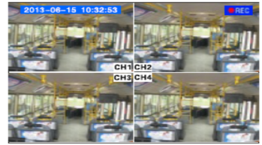
На экране вы можете видеть сообщения о состоянии оборудования и каждого канала. Они обозначают следующее:
【 2011-8- 31 09：54：34】显示系统时间 [ 2013-08-15 10:32:53 ] Системное время.
【CHx】通道名称 [ CH X ] Название канала.
【● REC】 [ ● REC ] 表示录像正在进行 Указывает на то, что идет запись видео.

3.4 Поиск видеофайлов
В данном окне можно осуществлять поиск файлов, их воспроизведение, а также создание резервных копий. Для поиска можно задать точное время, интервал времени и режим записи.
1 ．1)进入录像检索界面，默认为当前时间直接点击搜索 - 详细文件，便可以回放或翻阅录像文件。 Чтобы найти все файлы на данный момент времени, нажмите Search.
2) 1 ．2222222222进入录像检索界面，默认为当前时间直接点击搜索 - 详细文件，便可以回放或翻阅录像文件。 2222222.22.快速精准时间定位检索方式：Поиск по точной дате и времени:
➢ Введите дату и время записи видеофайла, который вы хотели бы воспроизвести.
➢ Режимы записи обозначаются различными цветами: красный — сигнализация; зеленый — обычное видео; без цвета — время видеофайла.
➢ Количество дней в месяце, когда выполнялась запись.
➢ Выбрав определенный интервал времени, можно воспроизвести все записанные в этот промежуток файлы.
3) 1 ．2222222222Поиск конкретного видеофайла:
➢ Запросив файлы за определенную дату записи, нажмите File>, после чего откроется список с файлами на выбранную дату.
➢ В данном окне отображаются видеофайлы, время начала и окончания, их размер и тип.
➢ Можете отсортировать только файлы определенного типа.
➢ Чтобы создать резервную копию файла, выберите необходимый видеофайл.

3.5. Воспроизведение видеофайлов
Можно воспроизвести как один канал, так и четыре сразу.
Доступны следующие варианты управления воспроизведением:
➢ Нормальное; покадровое; замедленное; перемотка назад/вперед.
➢ Измнение громкости.
(1)快进：2X（2倍速）-16X（16倍速）Перемотка вперед: 2X (2x)-16X (16x)
(2) Перемотка назад: 2X (на одну минуту назад)-16X (на восемь минут).
(3) Перейти к: сначала во всплывающем окне введите интервал времени (начало и конец), далее в окошке редактирования времени укажите точное значение, затем выйдите из данного окна и нажмите ОК.

之前），退出编辑框，选择<确定>，OK！Например:
Начало: [02:00:00] Окончание: [02:30:00]
Редактор [02:18:00]: здесь указывается точное время, с которого необходимо начать воспроизведение.

